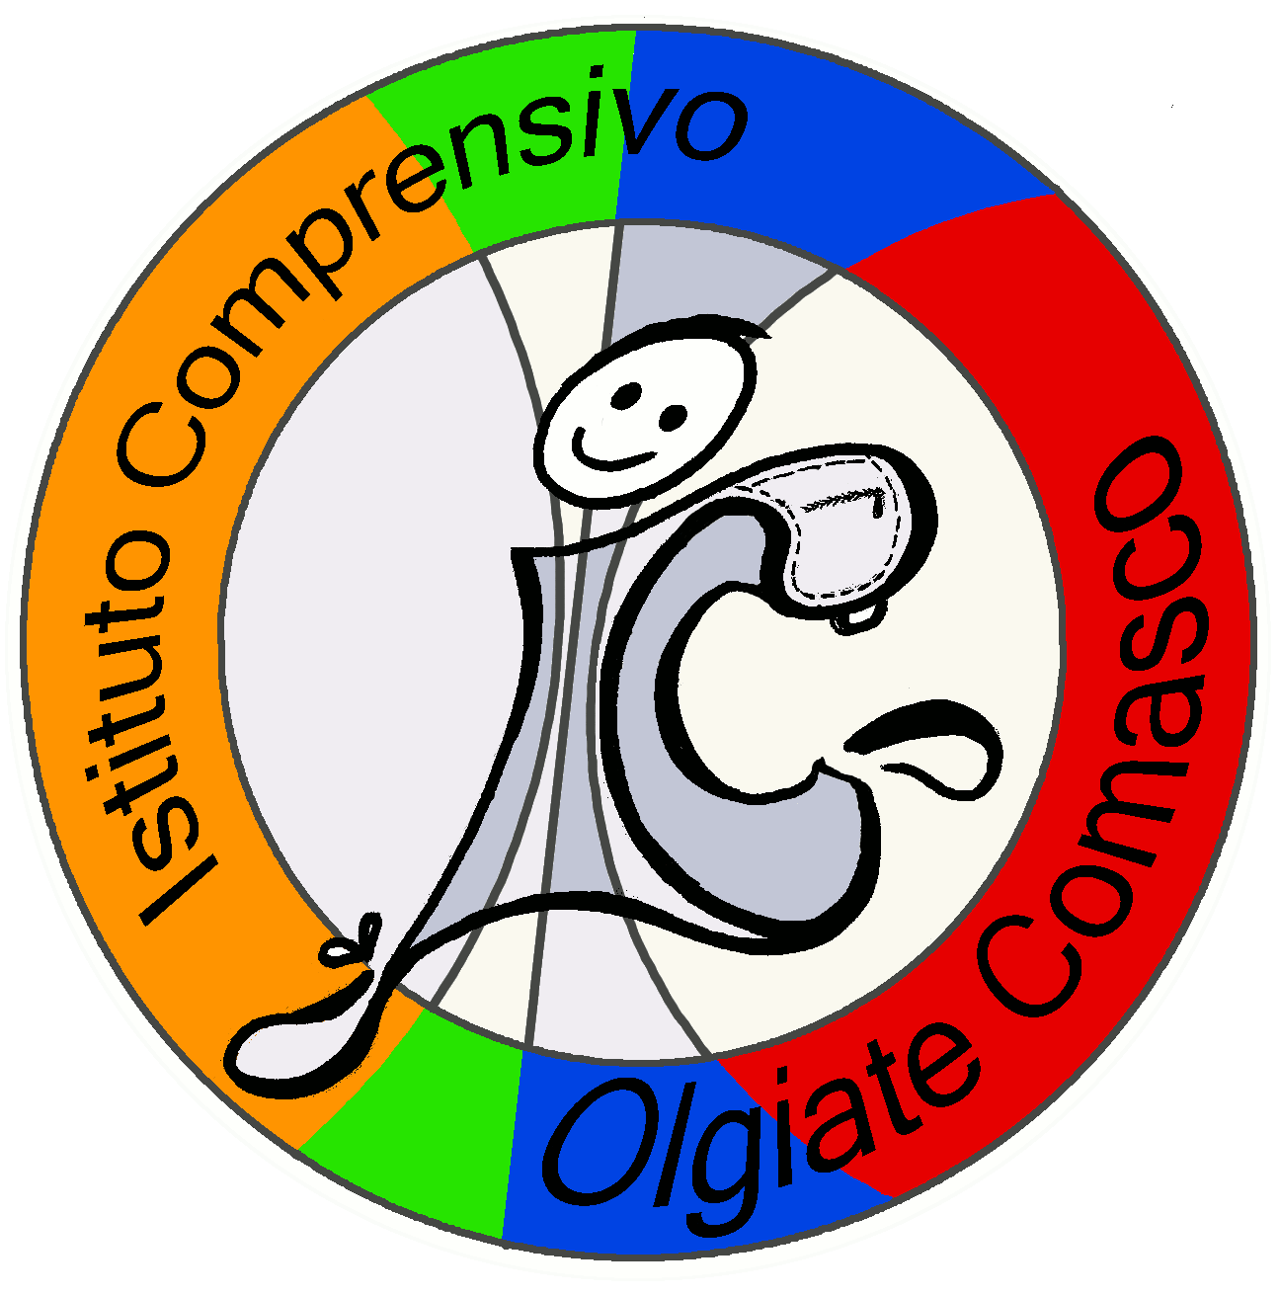 | ISTITUTO COMPRENSIVO STATALE  Scuola dell’Infanzia, Primaria e Secondaria di I Grado  Piazza Volta 4/a 22077 OLGIATE COMASCO (CO)  tel. 031-944033 / 947207 cod.min. COIC80700A -  cod.fisc. 80013700135  e.mail - coic80700a@istruzione.it – PEC coic80700a@pec.istruzione.it  sito - www.icolgiatecomasco.gov.it | 

SCHEDA PER LA VALORIZZAZIONE DEL MERITO
Ai fini di quanto previsto dall’art. 1 c. da 126 a 129 della L. 13.07.2015 n. 107
COGNOME…………………………………………………..NOME………………….........……………………..
a.s. 2015-16
Ordine di scuola:

disciplina insegnata

orario di servizio settimanale:

AMBITI PREVISTI DALLA LEGGE E LORO INDICATORI
A Qualità dell’insegnamento e contributo al miglioramento dell’istituzione scolastica ed al successo formativo e scolastico degli allievi | Evidenze documentali
1 innova la propria azione didattica grazie ad una costante attività di studio e di autoformazione
2 adotta un approccio inclusivo nello svolgimento delle attività didattiche in classe, con attenzione alle situazioni di disagio e in quelle di eccellenza
3 è capace di motivare, coinvolgere gli studenti e realizzare un clima favorevole all’apprendimento
4 contribuisce attivamente all’elaborazione dell’offerta formativa dell’istituto e delle azioni di miglioramento e si fa carico dei processi che le realizzano
5 condivide con i colleghi le competenze specialistiche, assumendo un ruolo trainante sul piano didattico e progettuale della scuola
6 promuove e gestisce iniziative e progetti (da dettagliare per ordine di scuola) funzionali al miglioramento degli apprendimenti
7 applica la didattica per competenze, con produzione di documentazione, attraverso attività gestita per classi parallele o a classi aperte
B Risultati ottenuti dal docente o dal gruppo di docenti in relazione al potenziamento delle competenze degli alunni e dell’innovazione didattica e metodologica, nonché della collaborazione alla ricerca didattica, alla documentazione ed alla diffusione di buone pratiche didattiche | Evidenze documentali
8 Un numero significativo di suoi studenti raggiunge buoni risultati in prove di certificazione esterna (per esempio certificazioni linguistiche) e/o in fasi di istituto interne e/o esterne di competizioni e concorsi provinciali, regionali o sovra regionali
9 Utilizza le TIC e/o metodologie didattiche innovative e/o la metodologia CLIL/EMILE in modo efficace sia nell’insegnamento della disciplina che come supporto al ruolo professionale
10 Partecipa a percorsi di formazione metodologica /didattica significativi in relazione alle priorità dell’istituto, andando oltre al monte ore stabilito nel ptof
11 Partecipa attivamente ad iniziative di ricerca e di sperimentazione metodologica e didattica
12 Contribuisce alla produzione e alla documentazione di validi materiali didattici, messi a disposizione dell’intera comunità scolastica
13 È impegnato nella diffusione di buone pratiche didattiche ed educative, su iniziativa personale o promosse da soggetti istituzionali o associazioni professionali che operano nel territorio
14 Realizza/usa/pubblica strumenti di condivisione di buone pratiche didattiche ed educative attraverso la valorizzazione del sito e l’attivazione di piattaforme specifiche
C Responsabilità assunte nel coordinamento organizzativo e didattico e nella formazione del personale | Evidenze documentali
15 assume e gestisce efficacemente ed in autonomia incarichi e responsabilità nel coordinamento organizzativo a supporto del funzionamento dell’istituzione scolastica
16 Organizzazione di eventi (serate, incontri, open day, giornate a tema ecc)

17 Assunzione di incarichi in corso d’anno

18 assume e gestisce efficacemente ed in autonomia responsabilità nella realizzazione degli obiettivi di sviluppo che la scuola si è data attraverso il PTOF e il PdM e nel controllo dei relativi processi
19 assume e gestisce efficacemente responsabilità nella gestione dei gruppi di lavoro e delle articolazioni del collegio docenti
20 assume e gestisce efficacemente ed in autonomia compiti di responsabilità nella promozione e nell’organizzazione delle attività di formazione del personale della scuola
21 svolge efficacemente il ruolo di formatore nelle iniziative di formazione del personale della scuola, anche in forma di autoformazione
22 Svolge efficacemente le funzioni di tutor e di facilitatore per i docenti neoassunti, tirocinanti, supplenti temporanei, docenti neo arrivati nell’istituto

Si ritiene opportuno precisare che:

- Le dichiarazioni mendaci rappresentano falso in atto pubblico e debbono essere documentabili/verificabili
- Tali dichiarazioni non escludono, anzi casomai indirizzano, il controllo del DS, cui spetta l’attribuzione del bonus alla luce dei criteri stabiliti dal Comitato
- Alcuni indicatori possono essere di mera pertinenza del DS in termini di attribuzione alla luce della loro documentabilità.
- Di detto modulo non è obbligatoria la restituzione, ma anche in questo caso il DS può procedere alla valorizzazione del docente.

